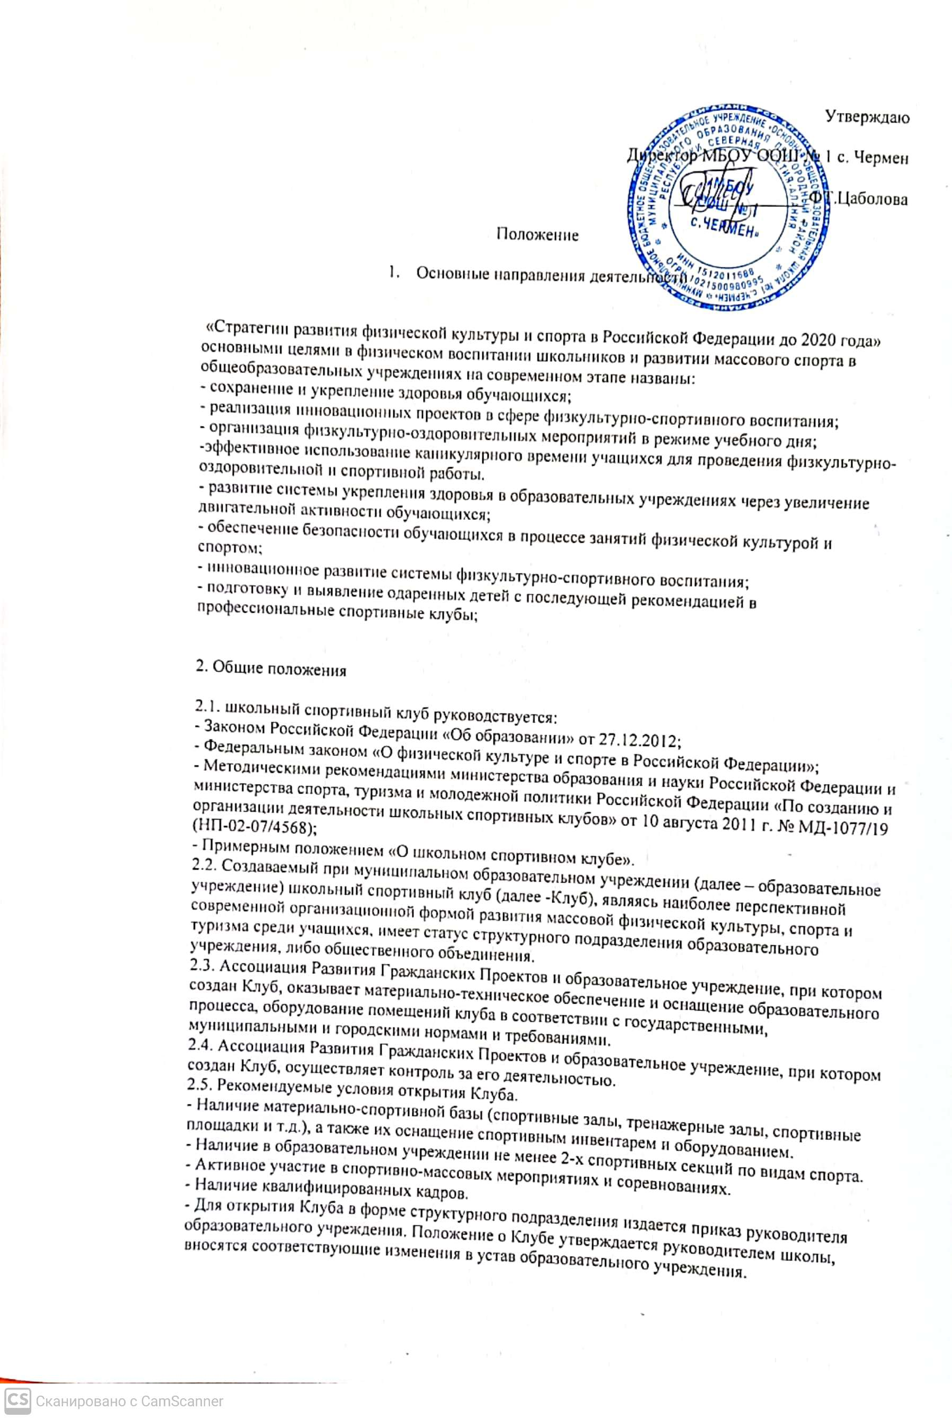

3. Цели и задачи Клуба
3.1. Активное содействие физкультурному и духовному воспитанию с крепким здоровьем и высоким уровнем психофизической готовности к труду и защите Родины.
3.2. Создание необходимых условий для развития физической культуры и спорта в образовательных учреждениях, организации досуга обучающихся по спортивным интересам, удовлетворения их потребности в физическом совершенствовании.
3.3. Оказание практической помощи членам Клуба в реабилитации, сохранении и укреплении здоровья средствами физической культуры и спорта.
3.4. Пропаганда и активное внедрение физической культуры, здорового образа жизни в повседневную жизнь обучающихся и членов их семей.
3.5. Физическое воспитание и развитие членов Клуба, формирование знаний и навыков по личной и общественной гигиене, самоконтролю, оказанию первой помощи пострадавшему.
3.6. Взаимодействие с детско-юношескими спортивными школами и другими спортивными организациями.
4. Содержание работы Клуба
4.1. Клуб осуществляет свою деятельность во взаимодействии с Ассоциацией Развития Гражданских Проектов и администрацией образовательного учреждения, общественными организациями обучающихся образовательного учреждения и выполняет следующие функции:
- организует для обучающихся, работников и членов их семей систематические занятия физической культурой, спортом и туризмом в спортивных секциях и командах, группах оздоровительной направленности, любительских и других объединениях и клубах по интересам, физкультурно-спортивных центрах;
- проводит массовые физкультурно-оздоровительные мероприятия, спортивные праздники, дни здоровья, спартакиады, соревнования;
- проводит работу по физической реабилитации обучающихся, имеющих отклонения в состоянии здоровья и слабую физическую подготовленность;
- организует совместно с учителями физического воспитания ежегодное проведение смотра физической подготовленности обучающихся, сдачу норм ГТО. Проводит работу по подготовке членов Клуба к выполнению нормативов и требований Единой всероссийской спортивной классификации;
- устанавливает и поддерживает связи с детско-юношескими спортивными школами и другими спортивными организациями;
- взаимодействует со средствами массовой информации, размещает информацию о деятельности Клуба на образовательных, молодежных, спортивных Интернет-порталах;
- совместно с медицинским персоналом образовательного учреждения организует медицинский контроль за состоянием здоровья занимающихся физической культурой, спортом и туризмом;
- принимает непосредственное участие в организации работы зимних и летних оздоровительно-спортивных лагерей;
- способствует развитию самодеятельности и самоуправления в работе Клуба.
4.2. Совместно с Ассоциацией и администрацией учебного заведения:
- обеспечивает контроль за учебно-тренировочным процессом в секциях, оздоровительных группах, командах Клуба. Формирует сборные команды образовательного учреждения по видам спорта и обеспечивает их участие в спортивных соревнованиях;
- организует и проводит смотры, конкурсы на лучшую постановку массовой физкультурно-оздоровительной и спортивной работы среди классов, учебных групп;
- организует и проводит соревнования между клубами и другими спортивными организациями.
5. Органы управления Клуба
5.1. Непосредственное руководство деятельностью Клуба осуществляет руководитель (председатель) Клуба.
5.2. Органами самоуправления Клуба, является общее собрание членов Клуба и совет Клуба.
5.3. Общее собрание членов Клуба созывается по мере необходимости, но не реже одного раза в год. Общим собранием членов Клуба избирается совет Клуба из числа обучающихся, спортсменов-активистов, организаторов физической подготовки классов, родителей, педагогических работников.
5.4. Заседания совета Клуба проводятся не реже одного раза в два месяца.
5.5. Совет Клуба:
- принимает решение о названии Клуба;
- утверждает символику Клуба;
- утверждает план работы на год и предоставляет ежегодный отчёт о работе Клуба;
- принимает решения о приеме и исключении членов Клуба;
- организует проведение общешкольных спортивных мероприятий;
- обеспечивает систематическое информирование обучающихся и родителей (законных представителей) о деятельности Клуба;
- обобщает накопленный опыт работы и обеспечивает развитие лучших традиций деятельности Клуба;
- обеспечивает взаимодействие с учреждениями, общественными организациями, спортивными федерациями и т.д.;
- готовит предложения руководителю Школы, Ассоциации Развития Гражданских Проектов о поощрении членов клуба, обеспечивших высокие результаты в организационной, физкультурно-оздоровительной спортивно-массовой работе.
- Руководитель Клуба осуществляет руководство деятельностью Клуба, ведет его заседания, действует от имени Клуба, представляет его в администрации образовательного учреждения, общественных и государственных организациях.
- В классах и учебных группах избирается физкультурный организатор (физорг), который организует спортивно-массовую работу в классах и учебных группах образовательного учреждения.
- Для организации работы по различным направлениям деятельности в структуре Клуба могут создаваться комиссии.
- Собрания (конференции), заседания руководства Клуба считаются правомочными, если в них участвует более половины членов (делегатов) Клуба, совета Клуба.
6. Организация деятельности Клуба
6.1. Клуб осуществляет свою деятельность в соответствии с положением (уставом).
6.2. Клуб вправе:
- иметь эмблему, знак, флаг, и другую атрибутику, информационный сайт в сети Интернет;
- в установленном порядке приобретать и выдавать членам Клуба для пользования спортивный инвентарь и форму;
- осуществлять планирование, подготовку и проведение массовых спортивных соревнований, спартакиад, учебно-тренировочных сборов, других массовых физкультурно-оздоровительных мероприятий;
- награждать грамотами, памятными подарками и денежными премиями спортсменов и тренеров, а также работников Клуба;
- предоставлять в установленном порядке документы к награждению и присвоению спортивных званий;
- осуществлять иную деятельность, не противоречащую законодательству.
7. Учет и отчетность Клуба
7.1. В своей деятельности Клуб руководствуется своим планом работы, календарным планом спортивно-массовых, оздоровительных и туристских мероприятий школы, района, округа и т.д.
7.2. Учет работы Клуба ведется в журнале установленной формы по следующим разделам:
- состав совета, комиссий, тренеров, преподавателей;
- состав занимающихся, расписание занятий, программный материал, посещаемость;
- проведение физкультурно-спортивных мероприятий и результаты участия в соревнованиях.
- Клуб имеет информационный стенд о своей деятельности (название, эмблема, календарный план мероприятий, экран проведения соревнований по классам, поздравление победителей и призеров соревнований).
-
8. Рекомендуемый перечень локальных актов Клуба
8.1. Положение (устав) Клуба.
8.2. Приказ по школе о создании Клуба.
8.3. Должные инструкции руководителя Клуба, педагогов дополнительного образования (тренеров-преподавателей, инструкторов по физической культуре).
8.4. Утвержденные методики занятий спортом Ассоциацией Развития Гражданских Проектов и администрацией школы.
8.5. Расписание занятий.
8.6. Списочный состав членов Клуба.
8.7. Списки воспитанников спортсменов-разрядников.
8.8. Журналы групп, занимающихся в спортивных секциях.
8.9. Положение о Совете (Активе) Клуба.
8.10. Списочный состав Совета (Актива) Клуба.
8.11. Протоколы заседания Совета (Актива) Клуба.
8.12. Списочный состав физоргов.
8.13. Календарный план спортивно-массовой работы на год.
8.14. Положения о проведения спортивно-массовых мероприятий (соревнований, праздники, Акции и др.).
8.15. Протоколы соревнований.
8.16. Программы дополнительного образования физкультурно-спортивной направленности.
8.17. Учебные планы к программам дополнительного образования физкультурно-спортивной направленности.
8.18. Инструкции по охране труда.
8.19. Правила по технике безопасности при проведении занятий физкультурно-спортивной направленности и спортивно-массовых мероприятий.
8.20. Отчеты о проведении спортивно-массовых мероприятий (соревнований, праздники, Акции и др.)
8.21. Контрольно-переводные нормативы по общей и специальной физической подготовке, протоколы и графики проведения испытаний по ним.
8.22. Результаты и итоги участия в соревнованиях школы, района, округа и т.д.
8.23. Копии годовых отчетов о проделанной работе.
9. Основные направления деятельности руководителя Клуба
(для должностной инструкции)
9.1. Основными направлениями деятельности руководителя спортивного клуба являются:
- планирование деятельности Клуба, определение цели и задачи, направления деятельности;
- организация работы спортивных секций, детских групп здоровья; согласование расписания занятий;
- разработка и утверждение календарного плана спортивно-массовых мероприятий с учащимися школы, организация и проведение спортивно-массовых мероприятий (соревнований, праздников и других мероприятий физкультурно-оздоровительной направленности);
- утвержденными методиками по проведению тренировок и спортивных мероприятий Ассоциацией Развития Гражданских Проектов и администрацией школы;
- координация деятельности педагогических работников (инструкторов физической культуры, педагогов дополнительного образования, тренеров-преподавателей), работающих в Клубе, по выполнению образовательных и учебных программ, разработке необходимой учебно-методической документации;
- организация просветительской работы с учащимися, педагогами, родителями; организация деятельности актива Клуба;
- составление отчетности по установленным формам, в том числе с использованием электронных форм ведения документации.
10. Примерная структура планов работы Клуба
10.1. Мероприятия Клуба
№ п/п Мероприятия Сроки
проведения Место
проведения Участники
Внутришкольные мероприятия
Районные мероприятия
Областные мероприятия
Всероссийские мероприятия
10.2. Организация деятельности Клуба
Организационно - педагогическая работа
№ п/п Содержание работы Сроки Ответственный
Отчет о работе за прошедший период, анализ работы, предварительный план работы и составление сметы на новый учебный год
Обсуждение и утверждение плана работы на учебный год
Составление режима работы спортивных секций
Составление плана спортивно-массовых мероприятий на учебный год
Подготовка спортивного зала и площадок.
Подготовка команд участников.
Подбор судейских бригад.
Обеспечение наградного фонда В течение года
Оформление стенда, интернет-страницы клуба:
- оформление текущей документации (таблицы соревнований, поздравления, объявления);
- обновление необходимой информации;
- оформление стенда «Рекорды школы»
Учебно – воспитательная работа
Участие в общешкольных, классных родительских собраниях, консультации родителей
Привлечение родителей для участия в спортивно-массовых мероприятиях в качестве участников, судей и группы поддержки В течение года
Организация и проведение спортивно-массовых мероприятий и праздников (согласно плану) В течение года
Методическая работа
Посещение семинаров для руководителей спортивных клубов, тренеров по физическому воспитанию
Посещение курсов повышения квалификации
Изучение нормативной документации, регламентирующей деятельность спортивных клубов, организаций
Посещение занятий спортивных секций
Спортивно – массовая работа
Составление и утверждение плана спортивно-массовых мероприятий
Составление положений для проведения спортивно-массовых мероприятий
Организация и проведение внутриклубных соревнований и праздников
Обеспечение участия команд клуба в районных соревнованиях и соревнованиях среди спортивных клубов
Контроль и руководство
Проверка учебно-тренировочных занятий
Анализ хода выполнения поставленных задач и проведения спортивно-массовых мероприятий
Корректировка работы клуба
Составление и утверждение календарно-тематических планов тренировочных занятий на учебный год
Финансово – хозяйственная деятельность
Приобретение спортивного инвентаря.
Приобретение призов, наградных материалов
Оформление стенда спортклуба
Ремонт спортивного зала, обустройство сооружений
Подготовка школьной спортивной площадки
11. Регистрация Клуба
Для систематизации деятельности Клубов и обмена опытом информация размещается на сайте – www.asrgp.ru в разделе Региональный ресурсный центр/ формирование культуры здорового и безопасного образа жизни/ школьные спортивные клубы. Деятельность Клуба также отражается на сайте учреждения (сайте Клуба) и информационном стенде учреждения, отражающем название спортивного клуба, эмблему, календарный план спортивно-массовых мероприятий, расписание занятий, экран проведения спортивно-массовых мероприятий по классам, поздравления победителей и призеров соревнований и другую информацию.
12. Регистрационная форма Клуба
Название школьного спортивного клуба
Адрес: Индекс, район, населенный пункт, адрес
Контактный телефон:
Электронный адрес:
Адрес сайта, страницы:
Ф.И.О. руководителя школы
Ф.И.О. руководителя спортивного клуба
Количество педагогов, тренеров клуба (указать направления работы)
Дата создания спортивного клуба
Перечень образовательных программ по видам спорта спортивного клуба Пример:
-баскетбол
-волейбол
-хоккей
-минифутбол
- вольная борьба
Количество занимающихся
спортивном клубе - ___ учащиеся
- ___ родители, жители микрорайона
Лучшие достижения воспитанников спортивного клуба
Фотогалерея Фотографии спортивного клуба (объем не более 3 Мб.)
12.1 Форма направляется на адрес электронной почты: info@asrgp.com
13. Образцы иной документации, касающейся деятельности Клуба
Муниципальное бюджетное общеобразовательное учреждение
средняя общеобразовательная школа №____
ПРИКАЗ
О создании школьного
спортивного клуба
В целях активизации физкультурно-спортивной работы в школе, приказываю:
1. Учителю физической культуры Ивановой А.И.:
1.1 Разработать положение о школьном спортивном клубе;
1.2 Организовать работу по созданию школьного спортивного клуба;
1.3 Подготовить торжественное открытие школьного спортивного клуба;
1.4 Спланировать работу школьного спортивного клуба на 2007-2008
учебный год;
1.5 Объявить конкурс на лучшее название, девиз, эмблему школьного
спортивного клуба.
2. Контроль за исполнением данного приказа возложить на заместителя
директора по воспитательной работе Петрову П.Н.
Директор школы ……………………………………………..Сидорова С.В.
Положение о совете Клуба
1.Общие положения
1.1 Совет спортивного клуба является выборным органом самоуправления клуба.
1.2 Совет спортивного клуба действует на основании законодательства РФ, Устава (обр.учреждения), положения о ШСК и настоящего Положения.
2. Цели и задачи
2.1 Целями деятельности Совета спортивного клуба являются:
2.1.1 Усиление роли воспитанников в решении вопросов спортивной жизни школы
2.1.2 Воспитание школьников в духе демократической культуры, социальной ответственности и гражданской активности;
2.2 Задачами деятельности Совета спортивного клуба являются:
2.2.1 Представление интересов воспитанников в процессе управления спортклубом.
2.2.2 Поддержка и развитие инициатив воспитанников в школьной и общественной жизни;
2.2.3 Защита прав воспитанников;
2.2.4 Привлечение воспитанников к участию в спортивных мероприятиях района, округа и т.д.
3. Функции Совета спортивного клуба
Совет спортивного клуба:
3.1 Привлекает воспитанников к решению вопросов спортивной жизни школы: изучает и формулирует мнение школьников по вопросам спортивной жизни школы, представляет позицию воспитанников в органах управления школы, разрабатывает предложения по совершенствованию учебно-воспитательного процесса и физкультурно-оздоровительной работы школы;
3.2 Формулирует мнение воспитанников по вопросам, рассматриваемым в Совете Клуба.
3.3 Содействует реализации инициатив воспитанников во внеучебной деятельности: изучает интересы и потребности школьников в сфере внеучебной деятельности, создает условия для их реализации, привлекает воспитанников к организации воспитательной и спортивной работы школы;
3.4 Содействует разрешению конфликтных вопросов: участвует в решении проблем школы, согласовании интересов воспитанников, педагогов и родителей, организует работу по защите прав воспитанников, укреплению дисциплины и порядка;
3.5 Информирует воспитанников о деятельности окружной и городской системы самоуправления, содействует организации спортивных программ и проектов как на территории школы и вне ее.
4. Права Совета спортивного клуба
Совет спортивного клуба имеет право:
4.1 Проводить на территории школы собрания, в том числе закрытые, и иные мероприятия не реже 1 раза в месяц;
4.2 Размещать на территории школы информацию (на стендах) и в школьных средствах информации, получать время для выступлений своих представителей на классных часах и родительских собраниях;
4.3 Направлять в администрацию школы письменные запросы, предложения и получать на них ответы;
4.4 Знакомиться с нормативными документами школы, спортивного клуба, Блока дополнительного образования и их проектами, вносить к ним свои предложения;
4.5 Получить от администрации школы информацию по вопросам жизни школы и блока дополнительного образования;
4.6 Представлять интересы учеников в администрации школы, на педагогических советах, собраниях, посвященных решению вопросов жизни спортивного клуба;
4.7 Проводить встречи с директором школы, заместителем директора школы по ДО и другими представителями администрации по необходимости;
4.8 Проводить среди воспитанников опросы и референдумы;
4.9 Направлять своих представителей для работы в коллегиальных органах управления школы;
4.10 Организовывать работу общественных приемных совета спортивного клуба, сбор предложений воспитанников, ставить вопрос о решении поднятых воспитанниками проблем перед администрацией школы, другими органами и организациями;
4.11 Принимать решения по рассматриваемым вопросам, информировать воспитанников, администрацию школы о принятых решениях;
4.12 Пользоваться организационной поддержкой должностных лиц школы, отвечающих за воспитательную и спортивно-массовую работу, при подготовке и проведении мероприятий совета спортивного клуба;
4.13 Вносить в администрацию школы предложения по совершенствованию учебно-воспитательного и физкультурно-спортивного процесса школы;
4.14 Вносить в администрацию школы предложения о поощрении и наказании воспитанников, при рассмотрении администрацией вопросов о дисциплинарном воздействии по отношению к воспитанникам давать заключение о целесообразности его применения;
4.15 Опротестовывать решения администрации и других органов управления школы, действия работников школы, противоречащие Уставу школы;
4.16 Опротестовывать решение администрации школы, касающиеся воспитанников, принятые без учета предложений Совета спортивного клуба;
4.17 Создавать печатные органы;
4.18 Вносить предложения в план воспитательной, спортивной и физкультурно-массовой работы школы.
5. Порядок формирования и структура Совета спортивного клуба
5.1 Совет спортивного клуба формируется на выборной основе, сроком на один год;
5.2 В состав совета спортивного клуба могут избираться по одному человеку представители от спортивных секций и 5-11 классов.
5.3 В Совет спортивного клуба входят представители от Совета школы и Ученического совета.
5.4 Председателем Совета спортивного клуба является руководитель (председатель) ШСК
5.5 Выборы заместителя председателя Совета спортивного клуба осуществляется на первом заседании Совета клуба. Выборы считаются действительными, если на заседании присутствовало не менее 2/3 членов Совета клуба. Решение принимается простым больщинством.

